老師的貼心話

每個人在小的時候可能都想過我長大後要做什麼，有人想當髮型設計師、有人想當廚師，但對於是否真的能達成卻沒有一定的把握。因此，當我們能透過生涯規劃探索、計劃自己一生該做些什麼，那麼我們就能找到最適合自己的生活方式。在生涯規劃的過程中，我們可以從生涯規劃的模式(如下頁圖示)中了解個人、環境、資訊等各項影響個人生涯發展的重要因素，藉由充分了解自我，認識環境，檢視自己與環境的互動關係，並收集足夠的生涯資訊，能讓我們在生涯規劃的學習歷程中，調整自己並做出最好的改變及修正，作為我們決定生涯目標的架構藍圖，進而為自己彩繪出亮麗的人生。
生涯檔案的製作，是認識自己、試探生涯及試行生涯規劃的絕佳機會。當你拿到這本生涯檔案手冊的同時，也就是你在國中階段著手整理過去、探索現在、展望未來的開始。在這本手冊裡，從升學途徑到生涯規劃，從學習成績到各項獎懲證明……，點點滴滴按照時程記錄下來，到了九年級，希望藉由一系列的探索活動及資料匯整的引導，能夠幫助你瞭解自己的內外在資源與限制，進而評估、規劃出一個更合適自己的生涯目標。
我們也很鼓勵你在填寫生涯檔案的過程，能夠和家人、老師、同學朋友以及外界資源有更多的接觸，你將會發現，透過生涯檔案的製作，你和周圍環境的互動變得不一樣了。期望你的國中生活每一天都能很充實。

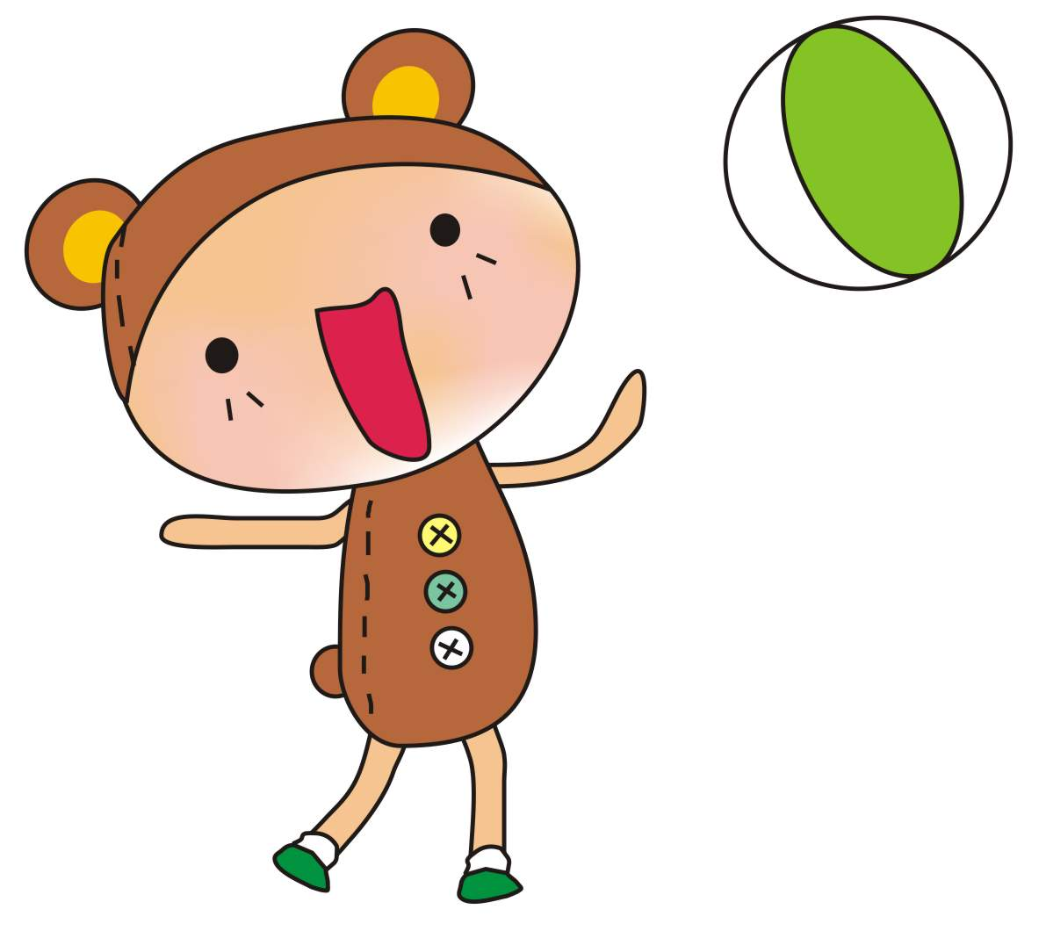
輔導室 啟

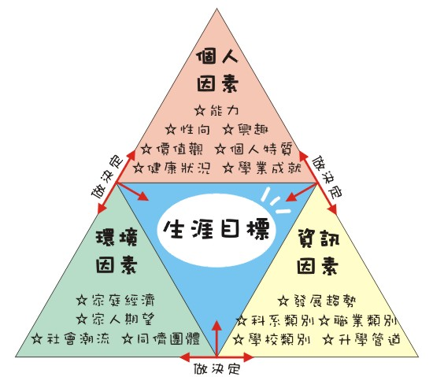

（一）我的基本資料


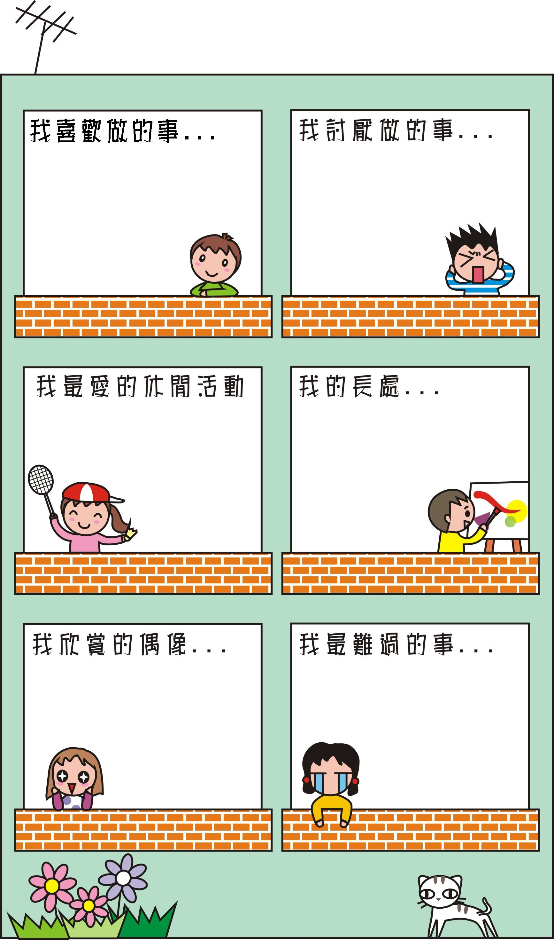

（二）我的生長環境
出生序 | 家中排行 ，兄（ ）人、姐（ ）人、弟（ ）人、妹（ ）人
家居 | □ 商業區 □ 住宅區 □ 混合區 □ 軍眷區
生活 | □ 富裕 □ 小康 □ 普通 □ 清寒 □ 貧困
家庭 | □ 溫暖可愛的 □ 冷淡不和諧 □ 複雜憂愁的
父母管教 | □ 民主 □ 權威 □ 放任

（三）我的家庭
1.我的家族職業樹
作法：把家族中所有成員的職業填在職業樹的欄位中……
- 家族的職業偏好：我發現家族所選擇的職業中，重複最多的是：

- 見到家人所從事的職業後，其中有沒有我感興趣，想要從事的職業？

- 家族中對各種職業的評價，是否表示強烈的好惡？（如：做什麼都好，就是不要去畫畫，畫畫沒出息，賺不了錢…；做公務人員最好，穩定有保障…）
我家人認為從事 最好，因為
最好不要從事 ，因為

媽媽

爸爸

2.我的家人

（1）請簡略描述出家中成員(如：我爸爸是怎麼樣的人) ：

＿＿＿＿＿＿＿＿＿＿＿＿＿＿＿＿＿＿＿＿＿＿＿＿＿＿＿＿＿＿
＿＿＿＿＿＿＿＿＿＿＿＿＿＿＿＿＿＿＿＿＿＿＿＿＿＿＿＿＿＿
＿＿＿＿＿＿＿＿＿＿＿＿＿＿＿＿＿＿＿＿＿＿＿＿＿＿＿＿＿＿
父母希望我：＿＿＿＿＿＿＿＿＿＿＿＿＿＿＿＿＿＿＿＿＿＿＿＿
父母能給我的鼓勵：＿＿＿＿＿＿＿＿＿＿＿＿＿＿＿＿＿＿＿＿＿
（2）想對家人說的話：
＿＿＿＿＿＿＿＿＿＿＿＿＿＿＿＿＿＿＿＿＿＿＿＿＿＿＿＿＿＿
＿＿＿＿＿＿＿＿＿＿＿＿＿＿＿＿＿＿＿＿＿＿＿＿＿＿＿＿＿＿
＿＿＿＿＿＿＿＿＿＿＿＿＿＿＿＿＿＿＿＿＿＿＿＿＿＿＿＿＿＿
（3）我覺得我的家庭像 ＿＿＿＿＿＿＿＿＿＿＿＿＿＿＿＿＿＿＿＿＿
因為：＿＿＿＿＿＿＿＿＿＿＿＿＿＿＿＿＿＿＿＿＿＿＿＿＿＿＿
＿＿＿＿＿＿＿＿＿＿＿＿＿＿＿＿＿＿＿＿＿＿＿＿＿＿＿＿＿＿
（4）家中長輩對我的評價：
＿＿＿＿＿＿＿＿＿＿＿＿＿＿＿＿＿＿＿＿＿＿＿＿＿＿＿＿＿＿

＿＿＿＿＿＿＿＿＿＿＿＿＿＿＿＿＿＿＿＿＿＿＿＿＿＿＿＿＿＿
＿＿＿＿＿＿＿＿＿＿＿＿＿＿＿＿＿＿＿＿＿＿＿＿＿＿＿＿＿＿

（四）EQ
我知道自己的EQ指數有多高嗎？這是一個幫助我了解自己EQ程度的測驗，請依自己實際的生活狀況作答，在符合自己的情形□格內打勾。
總是如此
經常如此
偶爾如此
從不如此

- 我不知道怎麼拒絕他人的要求。 □ □ □ □
- 我會將自己的喜怒哀樂隱藏起來。 □ □ □ □
- 生氣的時候，不管三七二十一發作了再說。 □ □ □ □
- 有人多看了我一眼，我認定他可能對我有所不滿。 □ □ □ □
- 我會覺得心情起伏不定。 □ □ □ □
- 我的情緒很容易被別人影響。 □ □ □ □
- 和朋友吵架時，我不會主動和解。 □ □ □ □
- 憤怒的時候，我聽不進任何人的勸告。 □ □ □ □
- 在團體活動時，我不容易找到伙伴。 □ □ □ □
- 和人在聊天時，我有搶著說話的習慣。 □ □ □ □
- 只要我喜歡的，我一定要馬上得到。 □ □ □ □
- 朋友在聊天時，我會主動加入。 □ □ □ □
- 我有知心朋友願意聽我訴說心事。 □ □ □ □
- 我可以輕易表達自己的喜怒哀樂。 □ □ □ □
- 和他人相處時，我會注意到別人的表情反應。 □ □ □ □
- 當別人意見和我相左時，我可以和他溝通。 □ □ □ □
- 朋友向我訴苦時，我會注意傾聽。 □ □ □ □
- 同學被欺負時，我會仗義執言。 □ □ □ □
- 對於別人無心的過錯，我不會太在意。 □ □ □ □
- 朋友心情不好時，我懂得如何安慰他。 □ □ □ □

計分方法
◎第1至第10題：答「總是如此」得1分，「經常如此」得2分，「偶而如此」得3分，「從不如此」得4分。
◎第11題至20題：答「總是如此」得4分，「經常如此」3分，「偶而如此」得2分，「從不如此」得1分。
EQ測驗結果說明：

檢測出來，我得 分，我對這樣的ＥＱ指數覺得：

  - 總分為65以上者：我是EQ高手，每天的生活快樂又自在，不但朋友喜歡我，連自己也喜歡自己。
  - 總分在64~50者：我的EQ有點高又不會太高，生活當然有點快樂，又不會太快樂，如果我想讓情緒High起來的話，那就還要加把勁。
  - 總分在49以下者：不高的EQ指數，也許為我的生活帶來不少的困擾，為了要讓自己的生活亮麗起來，我要認真學習、努力調整。
我想到增進ＥＱ的絕招還有…

聽聽別人增進ＥＱ的撇步：



學習成果
從小到大，在學業表現上有人的成績是滿堂彩，有的人卻落得滿江紅。至於我的成績嘛，總是有些是我的擅長科目，有些呢，還有很大的進步空間。看看我的學習成果吧！
作法：將國中的歷年成績單或月考成績單影本都收集起來，把成績記錄下來，整理一下自己的學業表現。

數字會說話－當數字不只是數字時，我讓數字寫下成長的甘苦

領域  學期 | 語文領域 | 數學領域 | 社會領域 | 自然與生活科技領域 | 藝術與人文領域 | 健康與體育領域 | 綜合活動領域 | 我認為
七年級上  （範例） | 92 | 71 | 98 | 84 | 93 | 99 | 86 | 英文單字不熟練，句型又記錯才會考得那麼差
七年級上
七年級下
八年級上
八年級下
九年級上
九年級下


特殊表現

（三）競賽成果

「性質」欄應填寫區、縣（市）或校級（如全國級、省市級、
縣市級、鄉鎮市區級、校內）。審核由處室承辦人負責。
性質 | 競賽名稱全銜 | 獲獎  日期 | 得獎名次 | 證書日期 | 主辦單位 | 審核


獎懲記錄
國中三年，學校裡登記有案的各項表現狀況也要做個忠實的呈現。如果因為自己的努力而有小小的功勞或榮耀，那我將自信的展現這些成就；若我有哪些疏失犯錯，我也要及時檢討、改善。一步一腳印，看看我有那些獎懲記錄（包括榮譽卡）。
作法：在下表中寫上自己的獎懲記錄（榮譽卡附上即可），並對自己每學期的表現給予評語。若不夠填寫也可以自己設計記錄單，把各項記錄都做個整理吧！
獎懲記錄

學期/時間 | 記功/記過紀錄 | 具體事蹟 | 給自己的評語
七年級上 |  | 
七年級下
八年級上
八年級下
九年級上
九年級下


三年總計： 我的想法：（如：操行又加了9分，好棒！）
大功： 次
小功： 次

嘉獎： 次



他人叮嚀

（一）我在你眼中
我在他人眼中是怎樣的一個人呢？透過他人的觀察勾選以下的形容詞來形容我吧！
- 我的名字是：
形容詞檢核表（請他人勾選）
□有恆心的 □順從的 □衝動的 □有謀略的
□愛爭辯的 □害羞的 □有主見的 □理性的
□文靜的 □富想像力的 □直覺的 □周到的
□善解人意的 □缺乏想像力的 □具體的 □固執的
□好交際的 □有條理的 □追根究底的 □活躍的
□有責任感的 □樂觀的 □友善的 □善言詞的
□好奇的 □助人的 □慌亂的 □獨立的
□剛毅的 □具創意的 □合作的 □愛冒險的
□實際的 □保守的 □情緒化的 □防禦的
□有自信的 □愛動腦的 □天真的 □坦率的
□含蓄的 □迷人的 □酷酷的 □喜歡表現的
□悲觀的 □細心的 □LKK □SPP
- 根據上述答案，我還滿意嗎？為什麼？

- 我覺得還有哪一些形容詞可以形容我自己呢？

（二）人際關係說分明

人生沒有十全十美，但每個人都是獨特的，我的週遭總有一些值得我學習的人，他們是……，優點有……
- 姓名：

優點：
- 姓名：

優點：
- 姓名：
優點：
希望我也能成為一個受大家歡迎的人，但是我有一些缺點，
比如：

我的改進方法
不過我也是有優點的啦~比如：

給自己一些鼓勵的話



自我評估
●個人專長（請選填1～5項）
  年級 | 選項 | 類別
七年級 | A.（ ）B.（ ）  C.（ ）D（ ）E（ ） | 01.球類02.田徑03.游泳04歌唱05.工藝06家事07.戲劇08書法09.珠算10.國術11.美術12.音樂演奏13.演說14.寫作15.舞蹈16.領導17.英打18.中打19.外語20.電腦  00.其他…………………….（請註明）
八年級 | A.（ ）B.（ ）  C.（ ）D（ ）E（ ）
九年級 | A.（ ）B.（ ）  C.（ ）D（ ）E（ ）
●個人興趣（請選填1～5項）
  年級 | 選項 | 類別
七年級 | A.（ ）B.（ ）  C.（ ）D（ ）E（ ） | 01電影電視02閱讀03.登山04釣魚05國術06.樂器演奏07繪畫08.集郵09.打球10.露營11.旅行郊遊12.划船游泳13.歌唱14.音樂欣賞15.舞蹈16編織17.下棋18.養小動物19.作物栽培20.電腦.  00.其他………………………（請註明）
八年級 | A.（ ）B.（ ）  C.（ ）D（ ）E（ ）
九年級 | A.（ ）B.（ ）  C.（ ）D（ ）E（ ）
●喜愛學科（請選填1～5項）
  年級 | 選項 | 科目
七年級 | A.（ ）B.（ ）  C.（ ）D（ ）E（ ） | 01國文02英文03數學04.理化05.生物06.地球科學07.家政08.工藝09.童軍10.歷史11.地理12.公民13.美術14..音樂15.體育  00.其他……………….（請註明）
八年級 | A.（ ）B.（ ）  C.（ ）D（ ）E（ ）
九年級 | A.（ ）B.（ ）  C.（ ）D（ ）E（ ）
＊性向：擅長做的事、工作勝任、別人滿意
＊興趣：喜歡做的事、工作愉快、自己滿意
不要以為「我十四歲，我的人生還很長」
『天生我才必有用』擺對地方是天才；擺錯地方是『蠢』材。

- 我可以做什麼？ 我的環境提供什麼機會？

- 我能做什麼？ 我有從事何種工作能力？
- 我想做什麼？ 我的興趣與價值觀？
- 我應該做什麼？ 身邊的人對我的期望是什麼？

我是誰
在生命的歷程中，影響最深的事情有哪些？我最想做的事情是什
麼？請完成下面句子：
- 如果我有三個願望，我希望是 (1)
(2)
(3)

- 影響我最深刻的一句話是
- 在這個世界上我最想改變一件事是
- 我這一生中最想要的事/物是
- 我最關心的事是
- 我相信

生涯規劃

（一）我的生涯統整面面觀
未來要走什麼樣的路，對現在的我來說可是相當重要的！站在生涯的抉擇點，我可要好好地思考一下。先讓我把所有自我探索、學習成長、生涯探索的資料做個整合，以確認自己的生涯方向！

- 我的人格特質是～
___________________________________________________________
- 我的能力類型、性向是～
___________________________________________________________
- 我的工作價值觀是～
___________________________________________________________
- 我的生涯興趣是～
___________________________________________________________
- 家人對我未來的期待是～
___________________________________________________________
- 我比較有興趣的工作是～
___________________________________________________________
- 結合上面的各項結果，在未來我可能會考慮從事的職業是～
___________________________________________________________
對於這樣的選擇，我目前面臨哪些困難～

在我的準備與行動過程中，有哪些需要改進與努力的部分？

